A.S. 2018-19 NORME APPLICATIVE

- Le norme vigenti stabiliscono che i voti di profitto e di condotta siano deliberati a maggioranza dal Consiglio di classe su proposta dei singoli docenti. Il voto non costituisce un atto univoco, personale e discrezionale dell'insegnante, ma è il risultato di verifica e di sintesi collegiale prevalentemente fondata su una valutazione complessiva della personalità degli allievi.

- Il voto nella singola materia è assegnato, in ogni caso, dal Consiglio di classe, il quale inserisce le proposte di votazione in un quadro unitario in cui si delinei un vero e proprio giudizio di merito sulla diligenza, sul profitto, sulla frequenza e su tutti gli altri fattori che caratterizzano l'attività scolastica e la formazione degli allievi.

- In considerazione dell'incidenza che hanno le votazioni assegnate nelle singole discipline sul punteggio conseguibile in sede di esame di stato e nell'assegnazione del credito, i docenti utilizzeranno l'intera scala decimale di valutazione considerando che anche il 10 in condotta è computato nella media dei voti per la borsa di studio INPDAP.

- L'attribuzione del punteggio, all'interno della banda di oscillazione, tiene conto della media matematica delle valutazioni conseguite nelle singole discipline e nella condotta al termine del pentamestre.

- Il Consiglio di classe, in sede di scrutinio finale di ciascuno degli ultimi tre anni, procede all'attribuzione del credito scolastico ad ogni studente delle classi 3^- 4^- 5^ sulla base della seguente tabella:
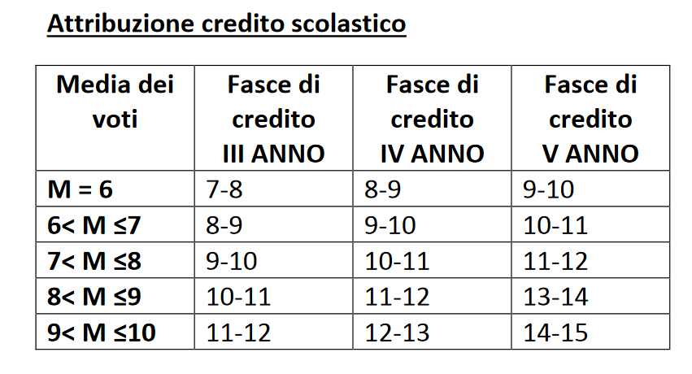

- Agli studenti che autonomamente raggiungono la media del nove, in considerazione del risultato eccellente conseguito, viene assegnato il punteggio massimo della fascia di valutazione

- Non è consentito uscire dalla banda di riferimento corrispondente alla media matematica, neppure in presenza di crediti formativi presentati dall'alunno. I coordinatori delle classi 5^ verificheranno che il credito attribuito agli alunni nei passati anni scolastici sia corretto.

- I docenti che svolgono l'insegnamento della religione cattolica e i docenti di attività alternativa partecipano a pieno titolo alle deliberazioni del Consiglio di classe concernenti l'attribuzione del credito scolastico limitatamente agli alunni che si avvalgono di tale insegnamento.

9) È ammesso all’Esame di Stato lo studente/ssa che abbia ottenuto “votazione non inferiore ai sei decimi in ciascuna disciplina o gruppo di discipline valutate con l'attribuzione di un unico voto secondo l'ordinamento vigente e un voto di comportamento non inferiore a sei decimi. Nel caso di votazione inferiore a sei decimi in una disciplina o in un gruppo di discipline, il consiglio di classe può deliberare, con adeguata motivazione, l'ammissione all'esame conclusivo del secondo ciclo.

A.S. 2018-19 ADEMPIMENTI DI FINE ANNO

- I docenti delle classi 5^ avranno cura di consegnare in segreteria alunni n. 2 copie programmi svolti firmati dai rappresentanti degli studenti entro giovedì 06 giugno 2019. Per quanto concerne gli allegati da unire al Documento del 15 maggio del Consiglio di classe si rammenta che la normativa prevede che vengano precisati gli obiettivi realizzati in termini di conoscenze, competenze e capacità sia all'interno di singole discipline, sia in più aree disciplinari collegate.

- Per tutte le classi i docenti dovranno inserire a sistema il programma svolto, entro venerdì 07 giugno 2019. ( Dal sito: login – modulistica online – programmazione finale)

- I docenti dovranno verificare prima dello scrutinio i voti proposti e le assenze memorizzati nel registro elettronico. Prima dell'esposizione dei tabelloni i coordinatori devono comunicare gli esiti di non promozione alle famiglie.

- Tutti i docenti dovranno consegnare in segreteria didattica, entro venerdì 14 giugno 2019 una copia del programma del recupero estivo, i nominativi degli studenti, le modalità di verifica e nel caso sia prevista una verifica scritta, anche il testo della prova che sarà somministrata a fine agosto. Saranno chiamati a provvedere anche se già collocati in ferie i docenti inottemperanti. Per i docenti in servizio sino allo scrutinio il termine è anticipato alla fine dello stesso.

- I coordinatori sono tenuti a consegnare in presidenza con due giorni di anticipo sulla data di scrutinio una stampa del file completa di tutti i voti.

- Sarà compito del coordinatore controllare che tutti i docenti in sede di scrutinio compilino la scheda relativa ai debiti in duplice copia reperibile presso segreteria alunni, (una da consegnare alla famiglia venerdì 14 giugno 2019 alle ore 17.00, l'altra da consegnare in segreteria didattica). Controllare il corretto inserimento dei dati nel registro elettronico in sede di scrutinio.

- Il D.M. 9/2010 prevede che per agli studenti che hanno assolto l’obbligo (sedicenni presenti nelle classi 1^ e 2^) sia predisposta la certificazione dei saperi e delle competenze, ai fini di eventuali passaggi tra i diversi percorsi e sistemi formativi, dell’inserimento nei percorsi di apprendistato e nel mondo del lavoro. Tale certificazione va compilata in sede di scrutinio utilizzando il modello disponibile nel registro elettronico.

- Venerdì 14 giugno 2019, i coordinatori consegneranno agli studenti con giudizio sospeso e ai loro genitori tutti i documenti relativi al recupero estivo dalle ore 17.00 alle ore 19.00. Consegneranno altresì anche il documento di encomio.

- Tutti i docenti non impegnati negli Esami di Stato sono a disposizione della scuola anche dopo l'espletamento delle operazioni di scrutinio di loro competenza e sino all'avvenuta pubblicazione dei risultati (per eventuali riconvocazioni dei Consigli di classe) fino al 30 giugno 2019.

- Durante le prove scritte dell'Esame di Stato i docenti dovranno essere a disposizione dei Presidenti delle commissioni per compiere, eventualmente, il servizio di vigilanza ai candidati dalle ore 08.00 nei tre giorni impegnati con le prove scritte.

- Tutti i docenti in servizio fino al 30 giugno 2019, in base all’area disciplinare di appartenenza, compresi i docenti di sostegno, saranno a disposizione per esigenze scolastiche ( Vigilanza esami, commissioni di lavoro …) tutti i materiali avuti in consegna dovranno essere restituiti entro sabato 22 giugno 2019.

- Le prove di recupero inizieranno presumibilmente lunedì 26 agosto 2019 pertanto la domanda di ferie (da presentare on-line) deve prevedere il rientro in servizio in tale data.
Qualsiasi cambiamento di indirizzo, anche durante le vacanze estive, deve essere tempestivamente comunicato alla segreteria docenti dell'Istituto.

- I compiti in classe, corretti valutati e corredati di griglie/criteri di valutazione, dovranno essere raccolti in una scatola con l'indicazione della classe e della materia e lasciati nell’apposito spazio adiacente l’aula docenti.
I compiti di simulazione d‘esame delle classi quinte dovranno essere conservati dai coordinatori e messi a disposizione delle Commissioni d'Esame di Stato.

- Libri, dizionari e riviste, devono essere restituiti alla bibliotecaria entro sabato 01 giugno 2019. La bibliotecaria deve comunicare l'elenco dei libri o delle riviste mancanti entro sabato 22 giugno 2019.

- Le lezioni termineranno venerdì 07 giugno 2019.

- Il Comitato di Valutazione del Servizio dei docenti in anno di formazione, sarà convocato non prima del 15 giugno 2019 secondo modalità successivamente comunicata.

- Il Collegio docenti di giugno 2019 è convocato per martedì 04 giugno alle ore 14.30.

- Il Collegio docenti di settembre 2019 è convocato per lunedì 02 settembre alle ore 09.00.

